東吳大學化學系獎助學生運動競賽補助申請表
申請日期： 年 月 日
申請人姓 名 |  | 系級
申請人姓 名 |  | 學號
所屬團隊 |  | 聯絡電話
所屬團隊 |  | E-MAIL
為維護行政公平與審核程序之完整性，申請人請務必勾選。
□同意：本人理解並確認已於申請之日即提供符合條件之文件，若經核定補助後，事後發現申請資格及條件不符者，同意無條件配合返還獎助金額，且不得主張異議或權利。
□同意：本經費為系友捐款，獲補助人須參與當學年度或下一學年度系友大會。
【告知聲明】
東吳大學基於「專款獎助審核及補助」之目的，須取得申請人之姓名、系級、學號、聯絡電話及E-MAIL等聯絡資訊，作為本次獎助審核及補助之用。當事人可依法行使請求查詢、閱覽、補充、更正；請求提供複製本；請求停止蒐集、處理、利用；請求刪除個人資料等權利，請洽相秘書。

競賽  類型 | □全國性(至少三校) □區域性 □校內競賽
競賽  時間 | 年 月 日 ~ 年 月 日 |  | 競賽  地點 |  | (城市)
競賽項目
檢附資料 | - 參加比賽之佐證資料(報名費收據、秩序冊、檢入表等)  - 成績證明(例如獎狀、獎盃、獎牌等)  - 以團體名義申請之全體成員同意書，團隊成員可一起繳交檢附資料。
申請人簽 名 |  | 學系  主任

東吳大學化學系獎助學生體育競賽補助報告
填報日期： 年 月 日
學 生 姓 名 | (簽名) | 系 級
學 生 姓 名 | (簽名) | 學 號
競賽日 期 |  | 獲補助  年 度
競賽 地 點 |  | 獲補助  年 度
競賽 名 稱 |  | 競賽名次
與會心得：(內容含參加會競賽經過、收穫等，至少500字)

致謝辭：(內容為此補助對自己在進行運動競賽的幫助及成效，至少200字)

照片
▲照片說明 | ▲照片說明
(至少2張照片，並有1張以上為全體隊員照片，如不敷使用，請自行增列)

格式說明：(完成報告後請自行刪除再列印簽名)
- 格式：中文字體以標楷體及新細明體為主，英文及數字字體為Times new Roman，字體為12，行距為單行間距，段落間距與前距離為0.5，與後距離為0，文書請採用「文字左右對齊」功能。
- 項目條列請依序書寫為1、2、3、…，(1)、(2)、(3)、…，a、b、c.、…。
- 照片：大小請為長約6公分，寬約8公分，並在照片下方說明照片內容。(如下範例)
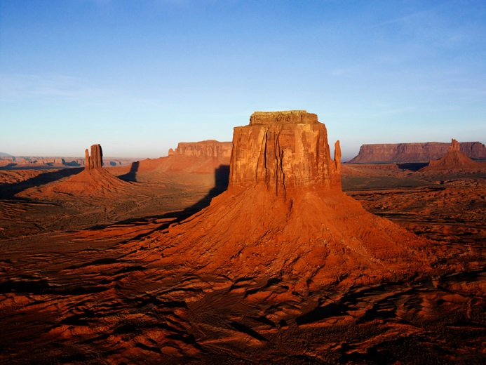 | 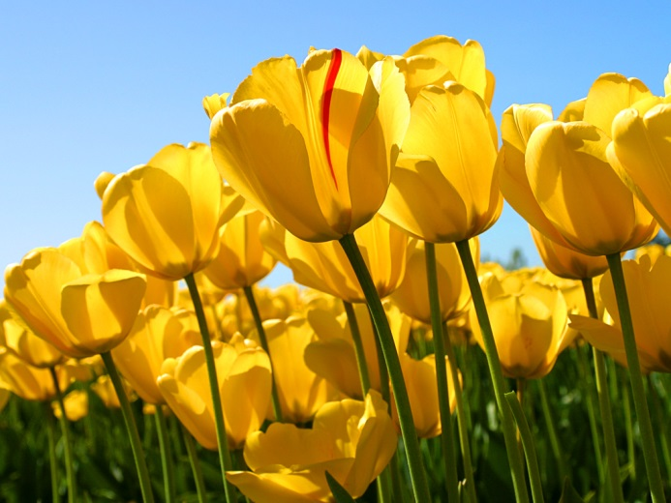
▲照片說明 | ▲照片說明

